Universidad de Costa Rica
Escuela de Ciencias de la Computación e Informática
CI-1323 Arquitectura de Computadoras

Tarea Programada 10%

Grupo 01

Prof. Ileana Alpízar

Elaborado por:
Carlos Esquivel Sinfonte A62066
Daniela Quesada Aguilar B25247

I Semestre 2018

Codigo Fuente



Imágenes de Resultados obtenidos

Caso a:
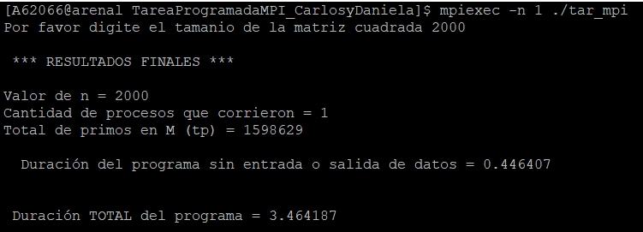

Caso b:
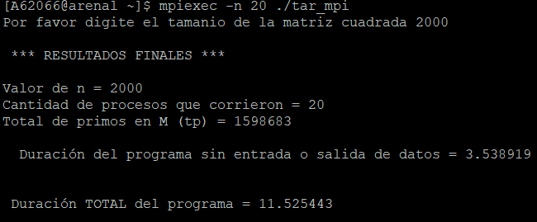

Caso c:
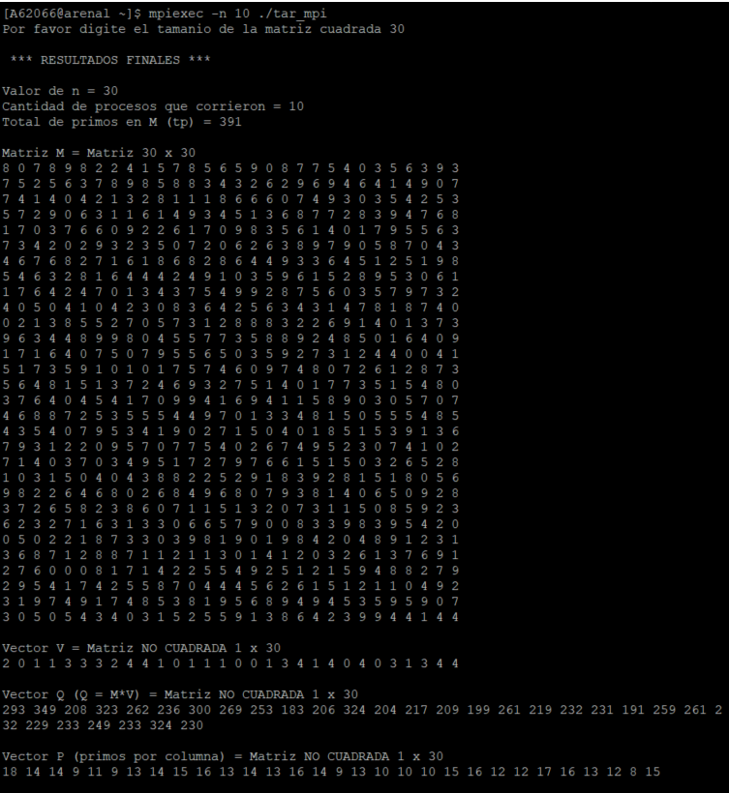

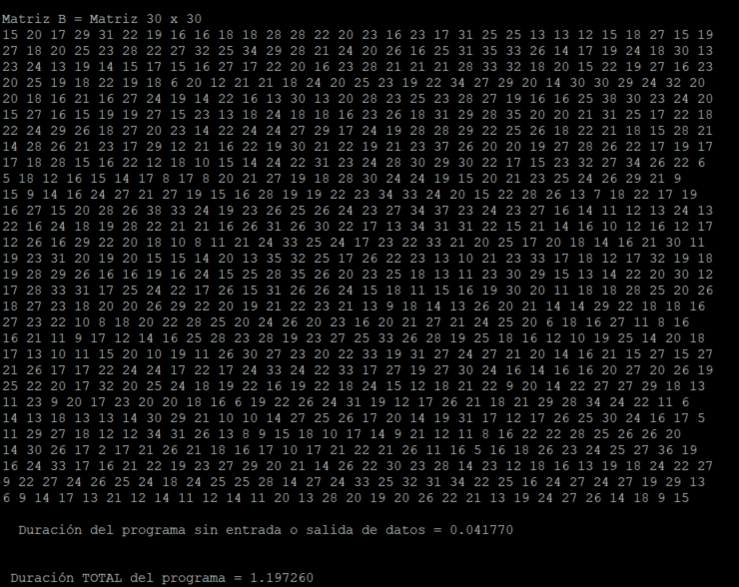

Tabla de resultados de los casos

Resultados | Caso a  1 proceso, n = 2000 | Caso b  20 procesos, n = 2000 | Caso c  10 procesos, n = 30
Tiempo total | 3.464187 | 11.525443 | 1.197260
Tiempo sin despliegues en pantalla ni escrituras de archivos | 0.446407 | 3.538919 | 0.041770

Analisis de Resultados

Como se puede observar, el hecho de tener mas procesos corriendo en paralelo no mejora el tiempo de ejecucion, sino que mas bien lo empeora. Esto puede deberse al overhead que existe al tener que consolidar toda la informacion, ademas de la limitante en cuanto a recursos del cluster arenal. Hay que tomar en cuenta tambien que la cantidad de trafico por parte de otros estudiantes podria impactar o “ensuciar” la muestra.
Habiendo dicho lo anterior, una matriz cuadrada de n = 2000 podria no representar un problema suficientemente grande como para que la paralelizacion tenga un efecto positivo en el tiempo de ejecucion del programa.
Solo por probar, se realizo una prueba con una matriz de 10000 y parece apoyar la teoria de que mientras mas crece la matriz, la velocidad de procesamiento disminuye cuando se ejecuta el problema con mas procesos.

Resultados | Caso y  1 proceso, n = 10000 | Caso z  10 procesos, n =10000
Tiempo sin despliegues en pantalla ni escrituras de archivos | 11.063989 | 21.319378

Se puede ver que hay una diferencia de 21.319178/11.063989 = 1.926898
y entre la primera muestra 3.538919/0.446407 = 7.927562

